All Japan Student’s Assembly 2013 東日本予選

日時：6月9日（日）
場所：東洋大学第一校舎 OC/CC部屋：1205教室（2階）
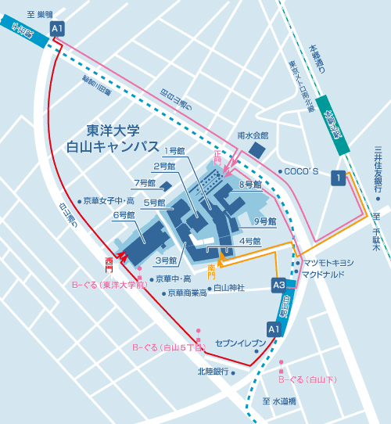
アクセス：都営三田線白山駅を降車した後A3出口から地上へ出てください。A3出口から正門のルートに運営員が立っておりますのでそちらの誘導に従ってお進みください。受付はOC/CC部屋（1205）の前にございます。

Time Table：
8:50~9:10 Gathering
9:30~10:00 Opening Ceremony
10:00~10:20 Movement
10:20~13:30 Discussion1
13:30~15:00 Lunch Time
15:00~15:15 Announcement
15:15~15:35 Movement
15:35~18:45 Discussion2
18:45~20:30 Judging Time
20:30~20:45 Announcement
20:45~21:00 Closing Ceremony
21:00 All Over
諸注意：
・参加費は1人800円となっております。代表者の方は事前に参加費を徴収し、受付にてお支払いをお願いいたします。
・当日は参加者の方もスーツ着用ですのでお気をつけ下さい。

All Japan Student’s Assembly Final 2013

日時：6月15日（土）
場所：神戸大学百年記念館六甲ホール
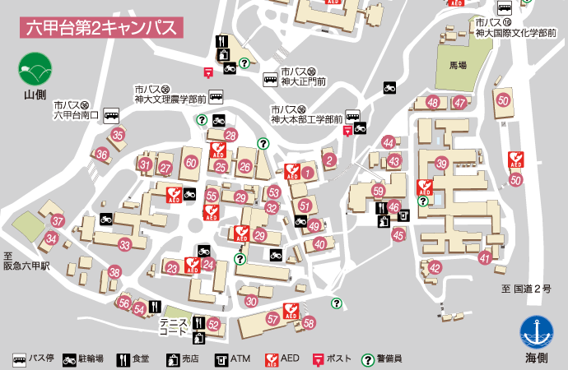
本選会場

アクセス：JR六甲道か阪急六甲駅から36系統の市バスで神大文理農学部前まで乗ります。バス停からは役員が案内いたします。
主催：J.U.E.L.

Time Table：
～10:30 Finalist集合
11:30～11:45 Opening Ceremony
11:45～12:00 Free time
12:00～16:15 Discussion Final （自己紹介＆intermission 込み）
16:15～18:00 Judge Conference
18:00～18:30 Closing Ceremony

